Отчет по анализу динамики просрочек по кредитам

Подготовлено: Савик Ярослав Олегович

Дата: 14.03.2025

Введение

Цель: Изучить динамику просрочек по кредитам за период с июня 2022 по июнь 2023 года, выявить ключевые факторы риска.

Источники данных:

orders.csv — данные о кредитных заявках (55,748 записей).

payments.csv — фактические платежи клиентов (143,284 записи).

plan.csv — плановые платежи по графику (420,282 записи).

Методы анализа

1. Преобразование данных:  
    Конвертация дат (plan_at, paid_at, closed_at) в формат datetime.  
    Удаление дубликатов: обнаружено и удалено 8,596 повторяющихся платежей.
2. Агрегация по месяцам:  
    Группировка плановых и фактических платежей по месяцам.
3. Объединение данных:  
    Сопоставление плановых и фактических платежей через pd.merge.
4. Расчеты:

Флаг просрочки: is_delinquent = (paid_sum < plan_sum_total).

Результаты

* Динамика просрочек:

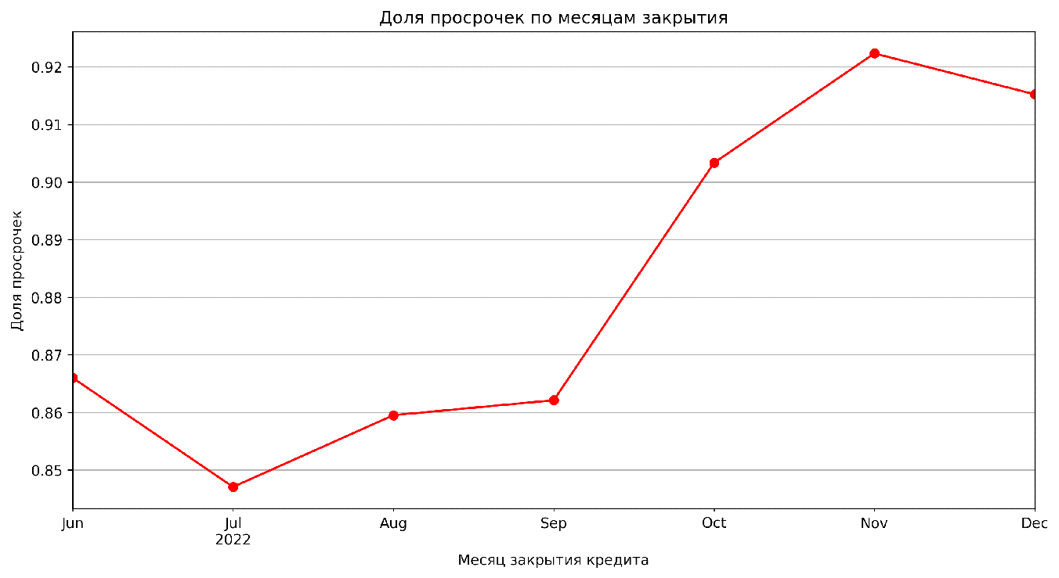

График 1: Динамика доли просрочек по месяцам

Динамика просрочек:

* Резкий рост просрочек с 53.4% в июне 2022 до 100% к январю 2023.
* Коэффициент тренда: +0.0315 (ежемесячный рост на 3.15%).
* Анализ по сумме кредита

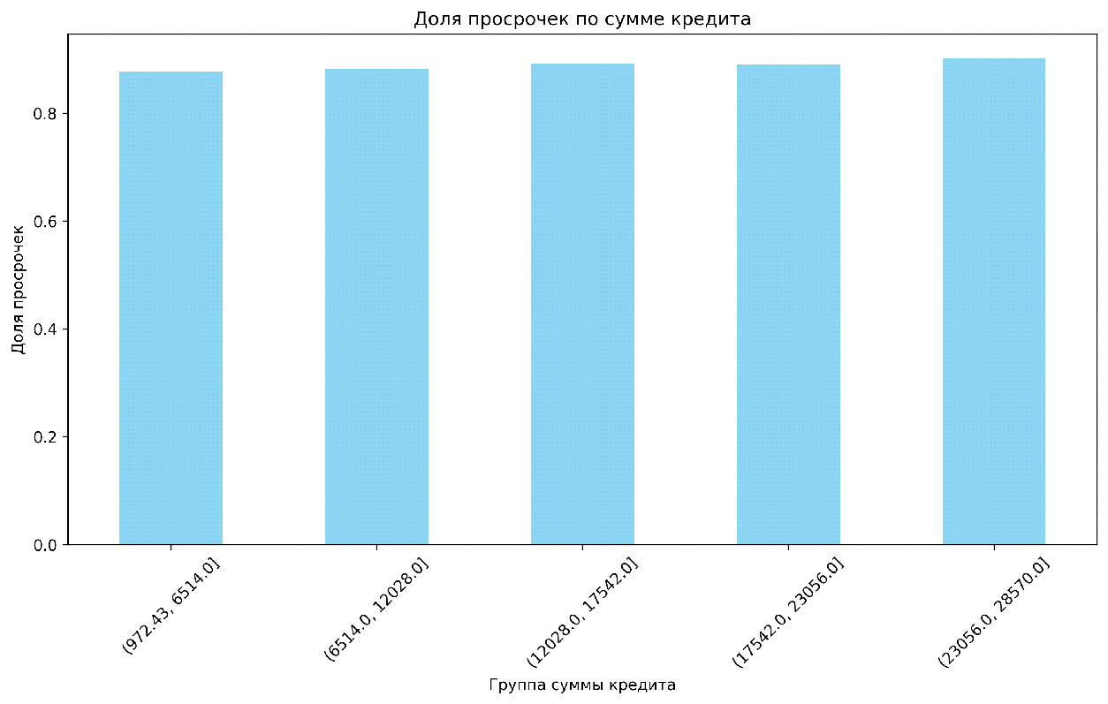

График 2: Доля просрочек по группам кредитов

Доля просрочек по сумме:

* Все группы демонстрируют высокую долю просрочек (87.7–90.2%).
* Наибольший показатель: 90.2% для кредитов 23,056–28,570.

Ключевые метрики

| Показатель | Значение |
| --- | --- |
| Общая доля просрочек | 88.20% |
| Самый проблемный месяц | Январь 2023 |
| Минимальная доля | Июнь 2022 (53.4%) |

Выводы

1. Критическая ситуация:  
    К началу 2023 года все кредиты стали проблемными (доля просрочек 100%).
2. Равномерное распределение рисков:  
    Все группы по сумме кредита имеют схожие показатели (87–90%).
3. Ограничения данных:

Нет информации о причинах закрытия кредитов (closed_at содержит 9,276 пропусков).

Рекомендации

1. Срочные меры:  
    Провести аудит кредитного портфеля для выявления причин 100% просрочек в 2023 году.  
    Внедрить экстренные напоминания (SMS, email) для всех заемщиков.
2. Долгосрочные решения:  
    Пересмотреть критерии одобрения кредитов.  
    Добавить отслеживание кредитного рейтинга заемщиков.
3. Сбор данных:

Ввести поле «причина просрочки» в анкету заемщика.

Ограничения

Данные по закрытым кредитам: Недостаточно для анализа (16.6% пропусков в closed_at).

Отсутствие контекста: Нет информации о макроэкономических факторах (например, кризис 2023 года).

Приложения

Таблица 1. Динамика просрочек по месяцам

2022-06 0.533834

2022-07 0.679640

2022-08 0.757143

2022-09 0.890137

2022-10 0.983523

2022-11 0.995622

2022-12 0.999514

2023-01 1.000000

2023-02 1.000000

2023-03 1.000000

2023-04 1.000000

2023-05 1.000000

2023-06 1.000000

Таблица 2. Доля просрочек по сумме кредита

(972.43, 6514.0] 0.876800

(6514.0, 12028.0] 0.881576

(12028.0, 17542.0] 0.891299

(17542.0, 23056.0] 0.889986

(23056.0, 28570.0] 0.901635

Name: is_delinquent, dtype: float64

Подпись:

Савик Ярослав Олегович

Аналитик кредитного отдела

<https://t.me/Jaroslav_savik>